Лабораторная работа №3

Модель боевых действий вариант 11

Арам Грачьяевич Саргсян

Содержание

# 1 Цель работы

Рассмотрим некоторые простейшие модели боевых действий – модели Ланчестера. В противоборстве могут принимать участие как регулярные войска, так и партизанские отряды. В общем случае главной характеристикой соперников являются численности сторон. Если в какой-то момент времени одна из численностей обращается в нуль, то данная сторона считается проигравшей (при условии, что численность другой стороны в данный момент положительна).

# 2 Задание

Между страной Х и страной У идет война. Численность состава войск исчисляется от начала войны, и являются временными функциями x(t) и y(t). В начальный момент времени страна Х имеет армию численностью 120 000 человек, а в распоряжении страны У армия численностью в 90 000 человек. Для упрощения модели считаем, что коэффициенты a, b, c, h постоянны. Также считаем P(t) и Q(t) непрерывные функции. Постройте графики изменения численности войск армии Х и армии У для следующих случаев:

1. Модель боевых действий между регулярными войсками
$$\left\{\begin{matrix}\frac{dx}{dt}=−0.62x\left(t\right)−0.68y\left(t\right)+sin\left(2t\right) \\ \frac{dy}{dt}=−0.59x\left(t\right)−0.71y\left(t\right)+cos\left(2t\right)\end{matrix}\right.$$

2. Модель ведение боевых действий с участием регулярных войск и партизанских отрядов

$$\left\{\begin{matrix}\frac{dx}{dt}=−0.38x\left(t\right)−0.68y\left(t\right)+sin\left(2t\right) \\ \frac{dy}{dt}=−0.21x\left(t\right)y\left(t\right)−0.71y\left(t\right)+cos\left(2t\right)\end{matrix}\right.$$

# 3 Теоретическое введение

Рассмотрим три случая ведения боевых действий: 1. Боевые действия между регулярными войсками 2. Боевые действия с участием регулярных войск и партизанских отрядов 3. Боевые действия между партизанскими отрядами

В первом случае численность регулярных войск определяется тремя факторами:

1. скорость уменьшения численности войск из-за причин, не связанных с боевыми действиями (болезни, травмы, дезертирство);
2. скорость потерь, обусловленных боевыми действиями противоборствующих сторон (что связанно с качеством стратегии, уровнем вооружения, профессионализмом солдат и т.п.);
3. скорость поступления подкрепления (задаётся некоторой функцией от времени).

В этом случае модель боевых действий между регулярными войсками описывается следующим образом

$$\left\{\begin{matrix}\frac{dx}{dt}=−a\left(t\right)x\left(t\right)−b\left(t\right)y\left(t\right)+P\left(t\right) \\ \frac{dy}{dt}=−c\left(t\right)x\left(t\right)−h\left(t\right)y\left(t\right)+Q\left(t\right)\end{matrix}\right.$$

Потери, не связанные с боевыми действиями, описывают члены $–a\left(t\right)x\left(t\right)$ и $–h\left(t\right)y\left(t\right)$, члены $–b\left(t\right)y\left(t\right)$ и $–c\left(t\right)x\left(t\right)$ отражают потери на поле боя. Коэффициенты $b\left(t\right)$, $c\left(t\right)$ указывают на эффективность боевых действий со стороны $y$ и $x$ соответственно, $a\left(t\right)$, $h\left(t\right)$- величины, характеризующие степень влияния различных факторов на потери. Функции $P\left(t\right)$, $Q\left(t\right)$ учитывают возможность подхода подкрепления к войскам $X$ и $Y$ в течение одного дня.

Во втором случае в борьбу добавляются партизанские отряды. Нерегулярные войска в отличии от постоянной армии менее уязвимы, так как действуют скрытно, в этом случае сопернику приходится действовать неизбирательно, по площадям, занимаемым партизанами. Поэтому считается, что темп потерь партизан, проводящих свои операции в разных местах на некоторой известной территории, пропорционален не только численности армейских соединений, но и численности самих партизан. В результате модель принимает вид:

$$\left\{\begin{matrix}\frac{dx}{dt}=−a\left(t\right)x\left(t\right)−b\left(t\right)y\left(t\right)+P\left(t\right) \\ \frac{dy}{dt}=−c\left(t\right)x\left(t\right)y\left(t\right)−h\left(t\right)y\left(t\right)+Q\left(t\right)\end{matrix}\right.$$

Модель ведение боевых действий между партизанскими отрядами с учетом предположений, сделанном в предыдущем случаем, имеет вид:

$$\left\{\begin{matrix}\frac{dx}{dt}=−a\left(t\right)x\left(t\right)−b\left(t\right)x\left(t\right)y\left(t\right)+P\left(t\right) \\ \frac{dy}{dt}=−h\left(t\right)y\left(t\right)−c\left(t\right)x\left(t\right)y\left(t\right)+Q\left(t\right)\end{matrix}\right.$$

# 4 Выполнение лабораторной работы

## 4.1 Код программы (Julia)

using Plots  
using DifferentialEquations  
  
x0 = 120000  
y0 = 90000  
t0 = 0  
tmax = 1.7  
  
a1 = 0.62  
b1 = 0.68  
c1 = 0.59  
h1 = 0.71  
  
a2 = 0.38  
b2 = 0.68  
c2 = 0.21  
h2 = 0.71  
  
function P(t)  
 return sin(2*t)  
end  
  
function Q(t)  
 return cos(2*t)  
end  
  
function f1(dy, y, p, t)  
 dy[1] = -a1*y[1] - b1*y[2] + P(t)  
 dy[2] = -c1*y[1] - h1*y[2] + Q(t)  
end  
  
function f2(dy, y, p, t)  
 dy[1] = -a2*y[1] - b2*y[2] + P(t)  
 dy[2] = -c2*y[1]*y[2] - h2*y[2] + Q(t)  
end  
  
u0 = [x0; y0]  
tspan = (t0, tmax)  
t = collect(LinRange(0,2,100))  
  
prob1 = ODEProblem(f1, u0, tspan)  
sol = solve(prob1, saveat=t)  
plot(sol, xlabel="Модель боевых действий")  
savefig("D:\\julia\\lab3julia01.png")  
  
prob2 = ODEProblem(f2, u0, tspan)  
sol2 = solve(prob2, saveat=t)  
plot(sol2, xlabel="Модель боевых действий")  
savefig("D:\\julia\\lab3julia02.png")

## 4.2 Код программы (OpenModelica)

model laba3  
  
Real x1(start=120000);  
Real y1(start=90000);  
Real x2(start=120000);  
Real y2(start=90000);  
  
parameter Real a1=0.62;  
parameter Real b1=0.68;  
parameter Real c1=0.59;  
parameter Real h1=0.71;  
  
parameter Real a2=0.38;  
parameter Real b2=0.68;  
parameter Real c2=0.21;  
parameter Real h2=0.71;  
  
equation  
 der(x1) = -a1*x1 - b1*y1 + sin(2*time);  
 der(y1) = -c1*x1 - h1*y1 + cos(2*time);  
  
equation  
 der(x2) = -a2*x2 - b2*y2 + sin(2*time);  
 der(y2) = -c2*x2*y2 - h2*y2 + cos(2*time);  
  
end laba3;

# 5 Результаты проведенной работы

## 5.1 1 случай

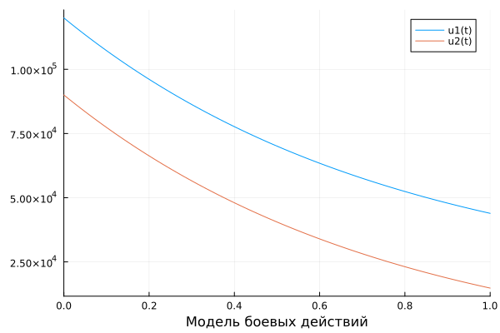 (рис. ??).

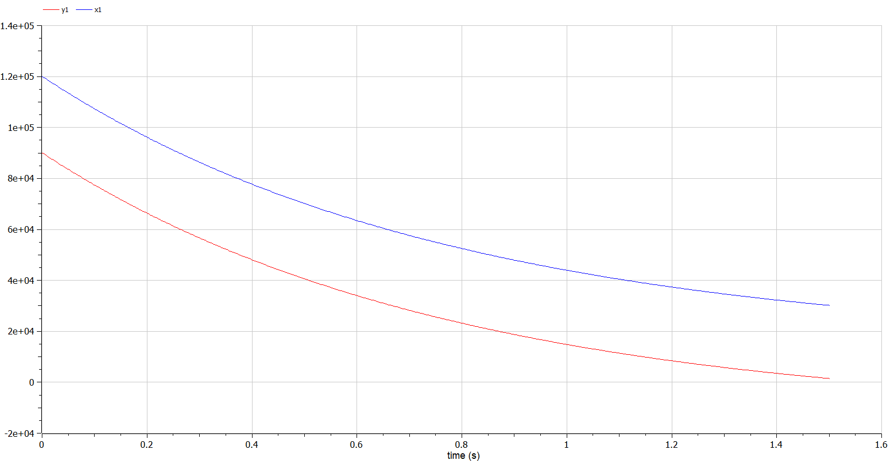 (рис. ??).

Победа достается армии $X$.

## 5.2 2 случай

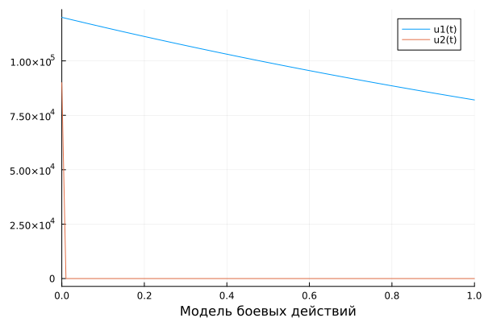 (рис. ??).

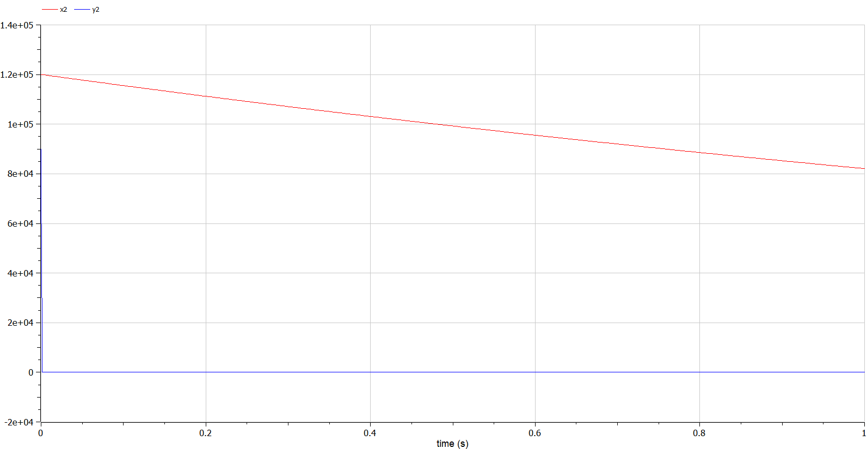 (рис. ??).

Победа достается армии $X$.

# 6 Выводы

В результате проделанной лабораторной работы мы познакомились с моделью «Боевые действия». Проверили, как работает модель в ситуациях с участием только регулярных ввойск и с участием также партизанских отрядов, построили графики $y\left(t\right)$ и $x\left(t\right)$ в рассматриваемых случаях.

# Список литературы

1. [Модель боевых действий (https://esystem.rudn.ru/pluginfile.php/1971725/mod_resource/content/2/%D0%9B%D0%B0%D0%B1%D0%BE%D1%80%D0%B0%D1%82%D0%BE%D1%80%D0%BD%D0%B0%D1%8F%20%D1%80%D0%B0%D0%B1%D0%BE%D1%82%D0%B0%20%E2%84%96%202.pdf)